Határozó segédlet a „Szöglenc” programhoz

Az itt látható fotókon kívül további segítséget nyújtanak a Madártávlat 2005/3. számában (13-15. oldal) lévő leírások és színes rajzok.

tavaszi alak nyári alak
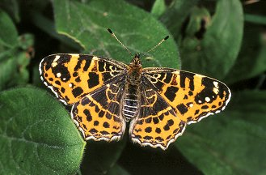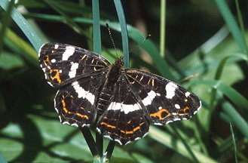
Pókhálós lepke – (Araschnia levana)
[Pókhálós szöglenc]

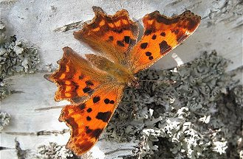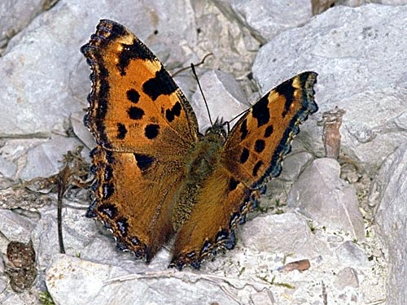
C-betűs lepke – (Polygonia c-album) Nagy rókalepke – (Nymphalis polychloros)
[C-betűs szöglenc] [Nagyróka szöglenc]

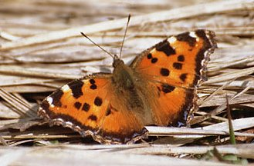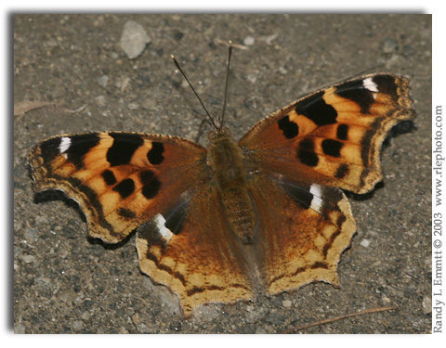
Vörös rókalepke – (Nymphalis xanthomelas) L-betűs rókalepke – (Nymphalis vau-album)
[Vörös szöglenc] [L-betűs szöglenc]
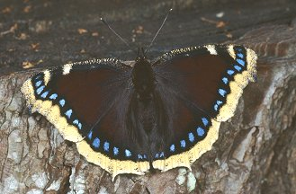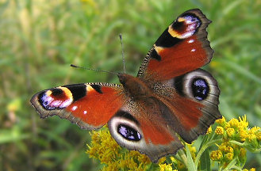
Gyászlepke – (Nymphalis antiopa) Nappali pávaszem – (Inachis io)
[Gyászos szöglenc] [Pávaszem szöglenc]

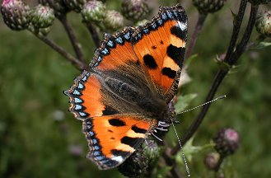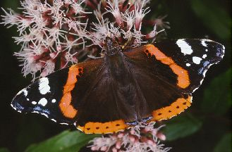
Kis rókalepke – (Aglais urticae) Atalanta-lepke – (Vanessa atalanta)
[Kisróka szöglenc] [Atalanta szöglenc]

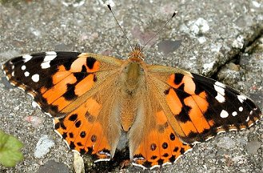
Bogáncslepke – Vanessa cardui
[Bogáncs szöglenc]

